**T.C.**

**SAKARYA ÜNİVERSİTESİ**

**BİLGİSAYAR VE BİLİŞİM BİLİMLERİ FAKÜLTESİ**

BSM458 AĞ PROGRAMLAMA

AĞ PROGRAMLAMA DERSİ ÖDEVİ

B151210053 – Erbil NAS (erbil.nas@ogr.sakarya.edu.tr)

B151210077 – Taylan Umut TOKOĞLU (taylan.tokoglu@ogr.sakarya.edu.tr)

|  |  |  |
| --- | --- | --- |
| Bölüm  Öğretim Görevlisi | :  : | BİLGİSAYAR MÜHENDİSLİĞİ  Prof.Dr. CELAL ÇEKEN |

**2018-2019 Bahar Dönemi**

# UYGULAMANIN TANITIMI

Soket programlama ile hazırladığımız mesajlaşma uygulamamız, kişiler arası haberleşmeye odaklanmaktadır. Uygulamaya giriş yapan kullanıcılar, mesajlaşma kısmına girmeden önce kendilerine bir kullanıcı adı seçmek zorundadır. Seçtikleri kullanıcı adları, uygulamadan çıkış yapana kadar değiştirilmemekte ve uygulamayı kullanan diğer kullanıcılar tarafından görülmektedir.

Kullanıcılar, uygulamayı kullanan tüm kullanıcılara (broadcast tipi) mesaj gönderebilmektedir. Çevrimiçi olan kullanıcılar, bu mesajı görebilir ve yanıtlayabilir. Ayrıca bu kullanıcılar, içerisinde bulundukları gruplara mesajlar yollayabilir. Bu gruplar, birden fazla ve belirli kişilerden oluşmaktadır. Grup üzerinden atılan mesajlar ise, sadece o gruba dahil olan kullanıcılar tarafından görülebilir ve yanıtlanabilir.

Kullanıcılar, uygulamada çıkış yapsalar bile sunucu çalışmaya devam ettiği sürece, yazdığı mesajlar uygulama üzerinde kalmaya devam edecektir.

# UYGULAMANIN DİYAGRAMI

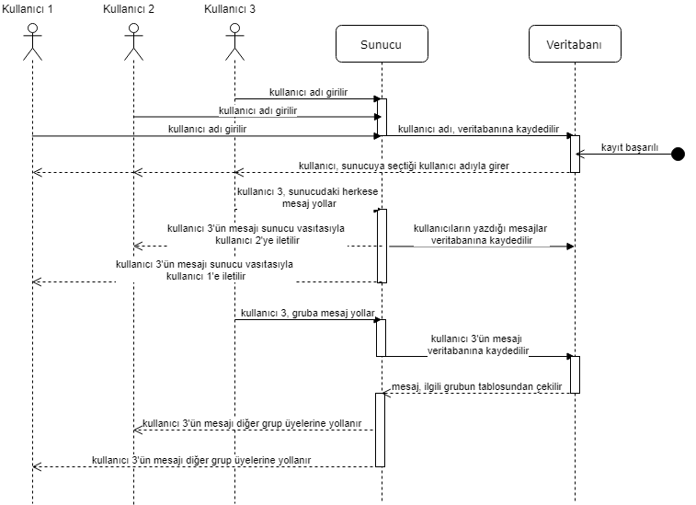

**Uygulamaya ait sequence tipi UML diyagramı**